Informe de Implementación de nuestro plan 2025
Meses Mayo a septiembre 2025
Como miembros de la Comisión de Integridad Gubernamental y Cumplimiento Normativo del Ministerio de Trabajo, reafirmamos nuestro compromiso institucional con la promoción de una cultura ética basada en valores fundamentales. A través del desarrollo de programas, eventos y actividades lúdicas, buscamos fortalecer la interiorización de principios de integridad, transparencia y responsabilidad, impulsando así una gestión pública honesta y alineada con los más altos.
Viernes 27 de junio recibimos la visita una representación de INAFOCAM, quienes apoyaron nuestra campaña de reciclaje y al igual que nosotros están comprometidos en seguir apoyando la causa.

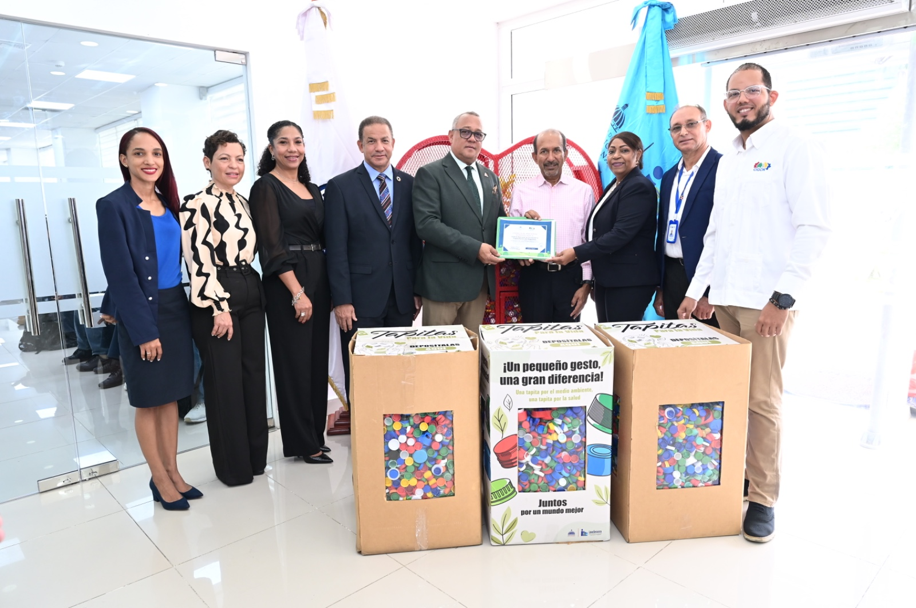

El 30 junio La comisión de Integridad Gubernamental y Cumplimiento normativo en su compromiso de crear una cultura de integridad a lo interno de la institución socializo el valor de la Transparencia, POR UNA GESTIÓN TRANSPARENTE Y LIBRE DE CORRUPCIÓN. La misma se socializo vía correo y en los Murales de la Institución.
De: Recursos Humanos Informa Enviado: lunes, 30 de junio de 2025 8:56 Para: DL Todos Cc: Comisión de integridad gubernamental Asunto: POR UNA GESTIÓN TRANSPARENTE Y LIBRE DE CORRUPCIÓN.

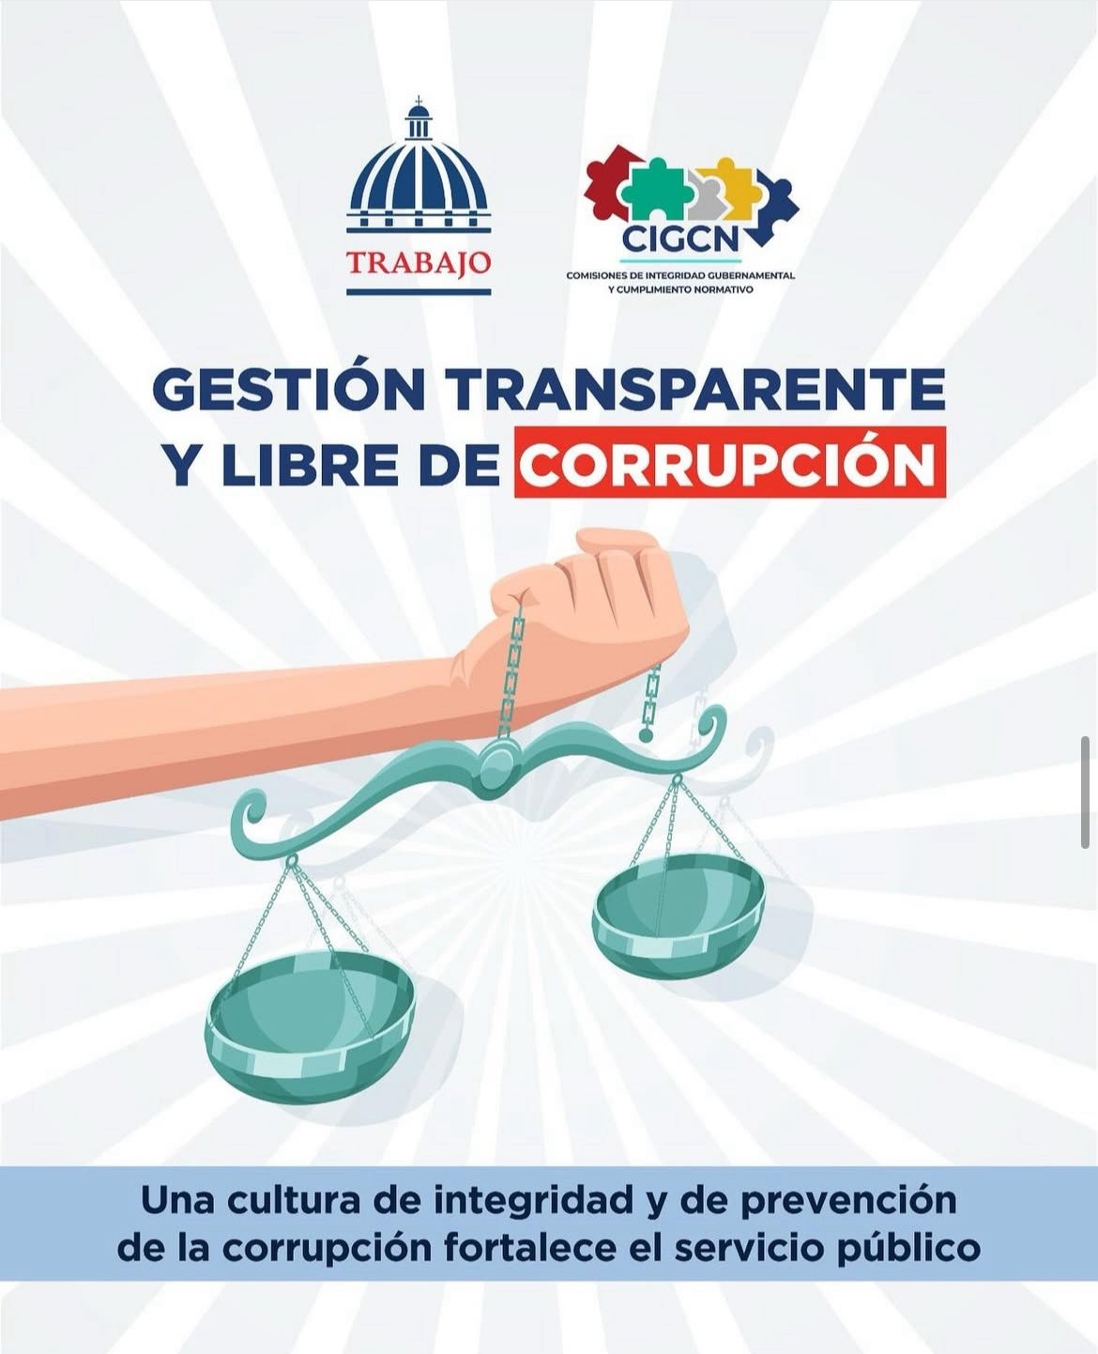

Viernes 4 de Julio una representación de la Comisión depositó 1,211 libras, es decir,16 fundas de tapitas plásticas a una fábrica de reciclaje con la finalidad de seguir apoyando nuestra campaña de concientización del cuidado del medio ambiente y reafirmando nuestro compromiso con la sostenibilidad y la responsabilidad social.
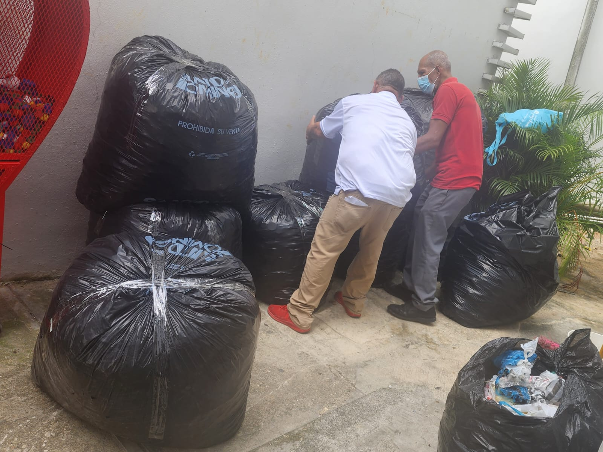

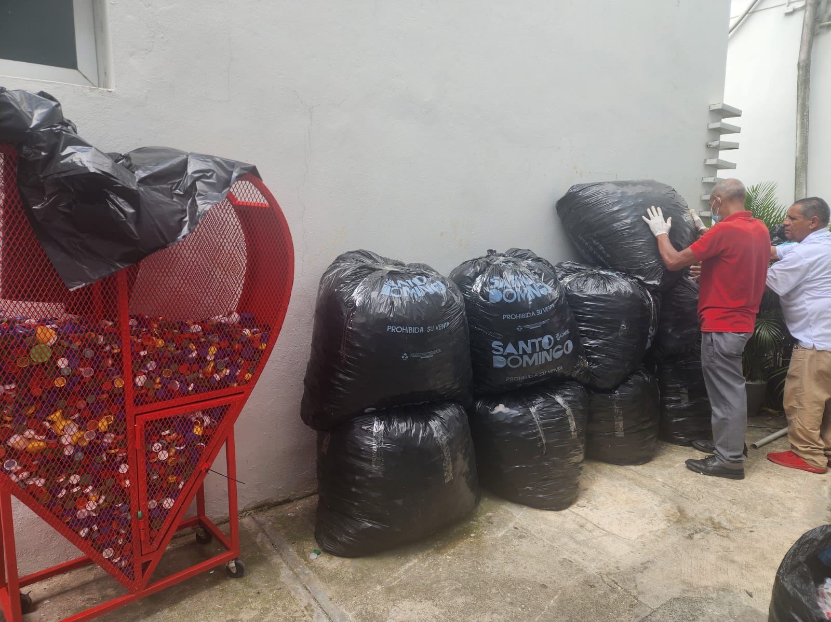

EL 9 de julio Desde la Comisión de Integridad del Ministerio de Trabajo, trabajamos con a la sensibilización, del valor de la “Discreción”, y nos unimos a la campaña correspondiente al mes de julio 2025. En la quinta campaña #DominicanaSinCorrupción.
https://www.instagram.com/p/DL5PNYrsdAN/?igsh=MXA4Nm8zdGd5NTMyZQ==

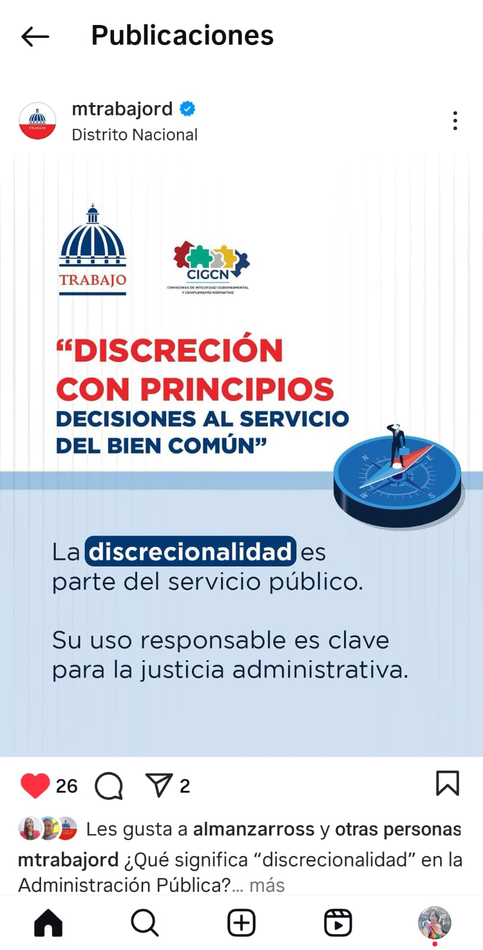
El 11 de Julio nuestro RAI estuvo participando en la capacitación Prevención De Prácticas Colusorias en los procesos de Contratación Publicas con la finalidad de fortaleciendo el Libre Acceso a la Información Pública.
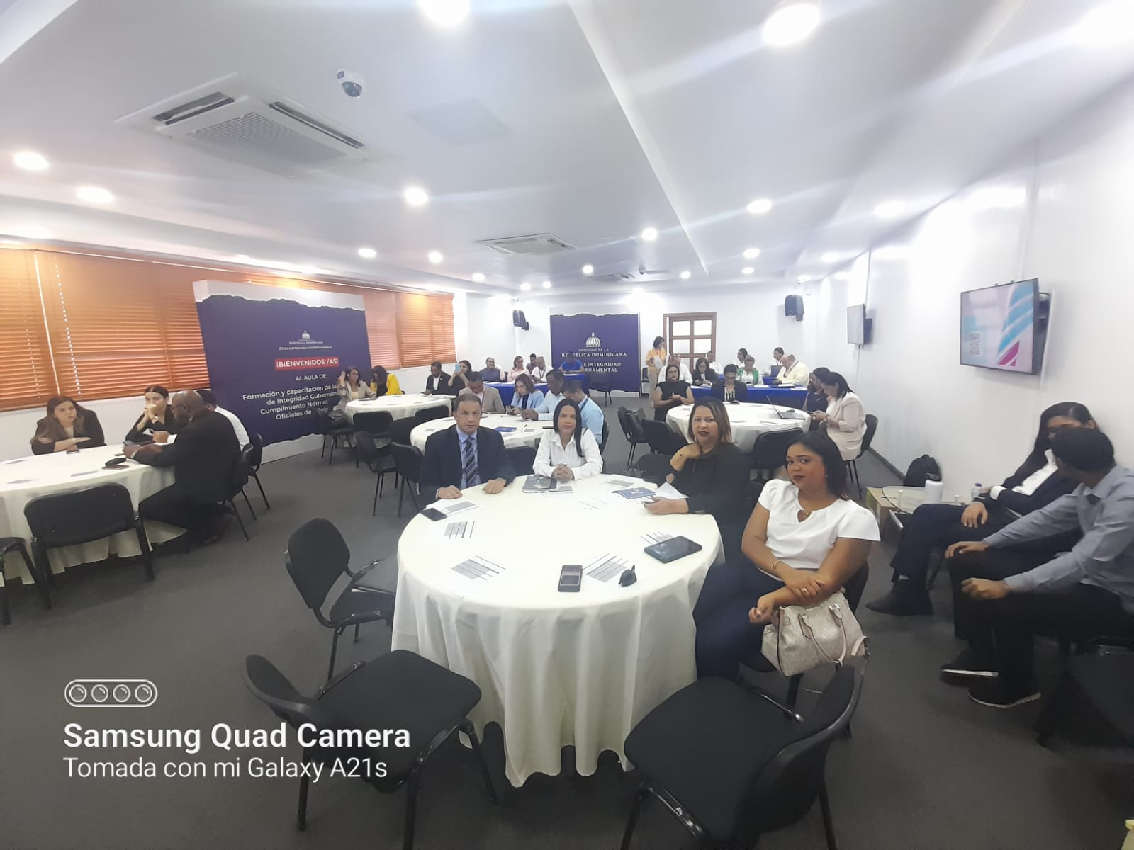
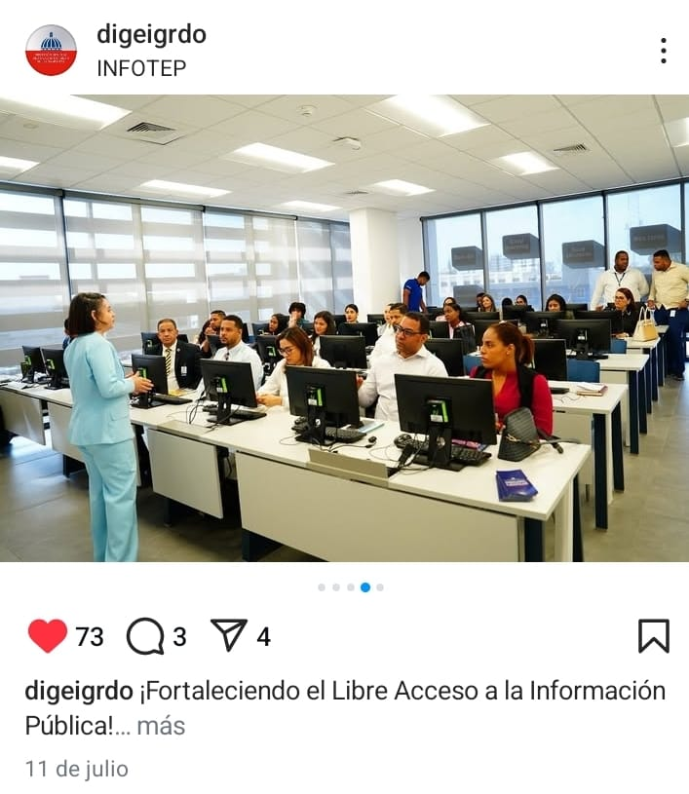

El agosto nuestro RAI el Sr. Luis Abreú, como responsable de la Oficina de Acceso a la Información y Miembro de la Comisión de Integridad Gubernamental y Cumplimiento Normativo del Ministerio de Trabajo, motivo el uso de dicha oficina como una puerta abierta a la Transparencia, mensaje que fue transmitido en todas nuestras redes, con el Objetivo de fomentar una cultura de Transparencia y el fortalecimiento del el Libre Acceso a la Información Pública.

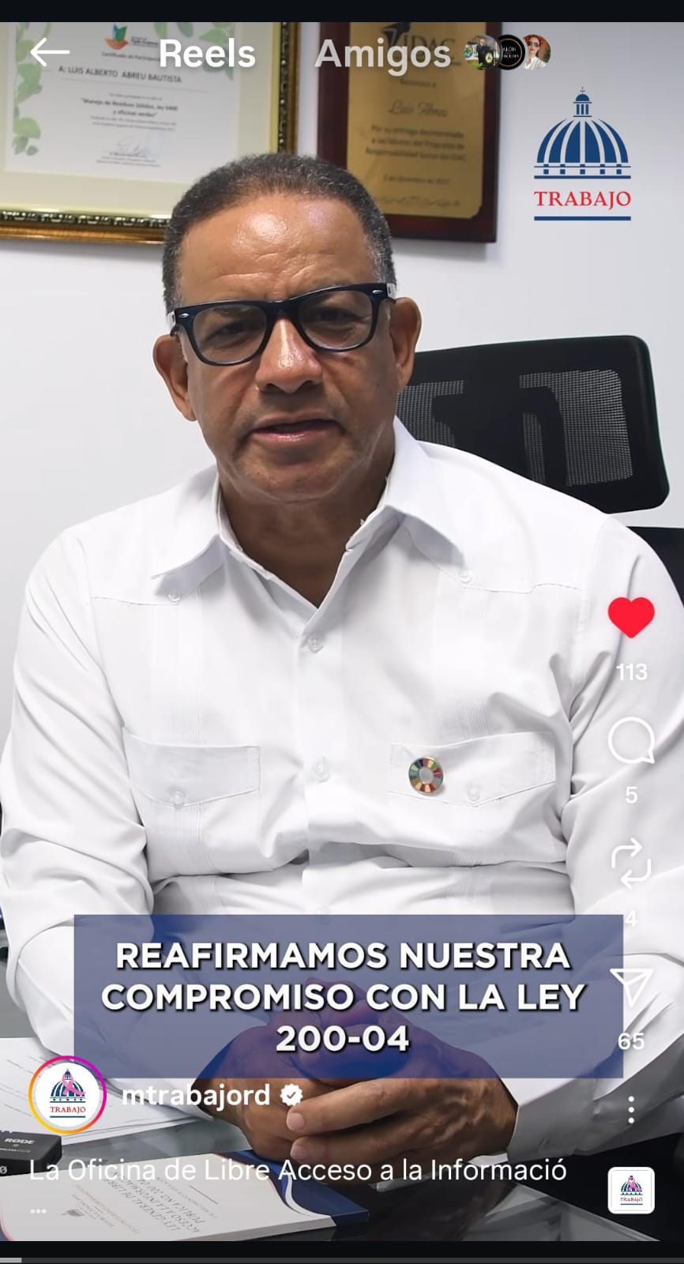
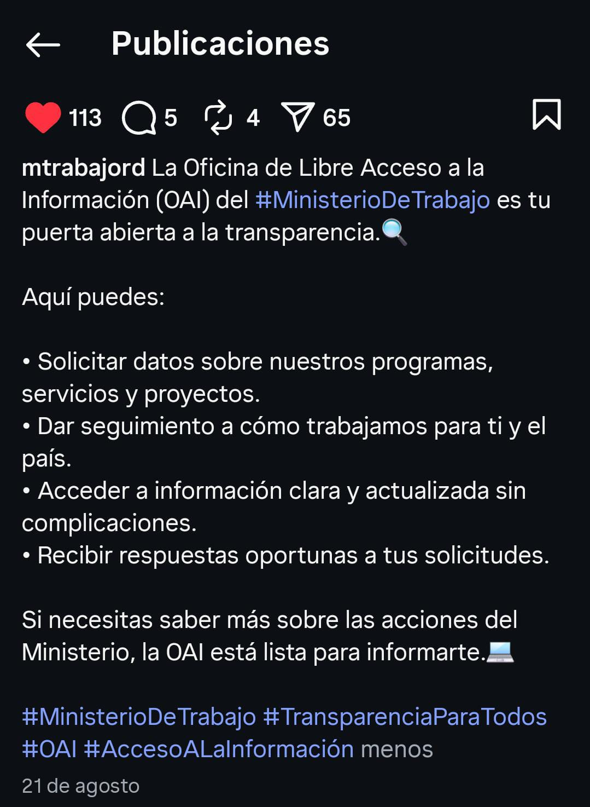

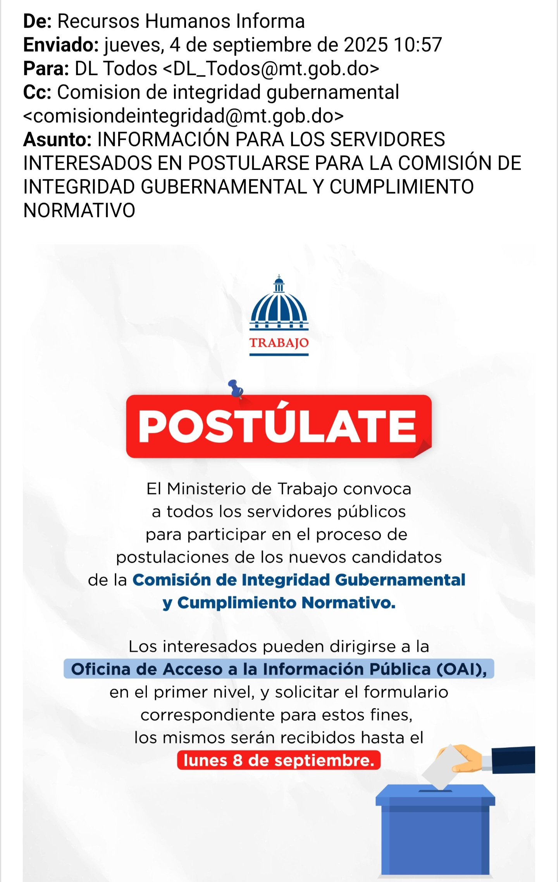
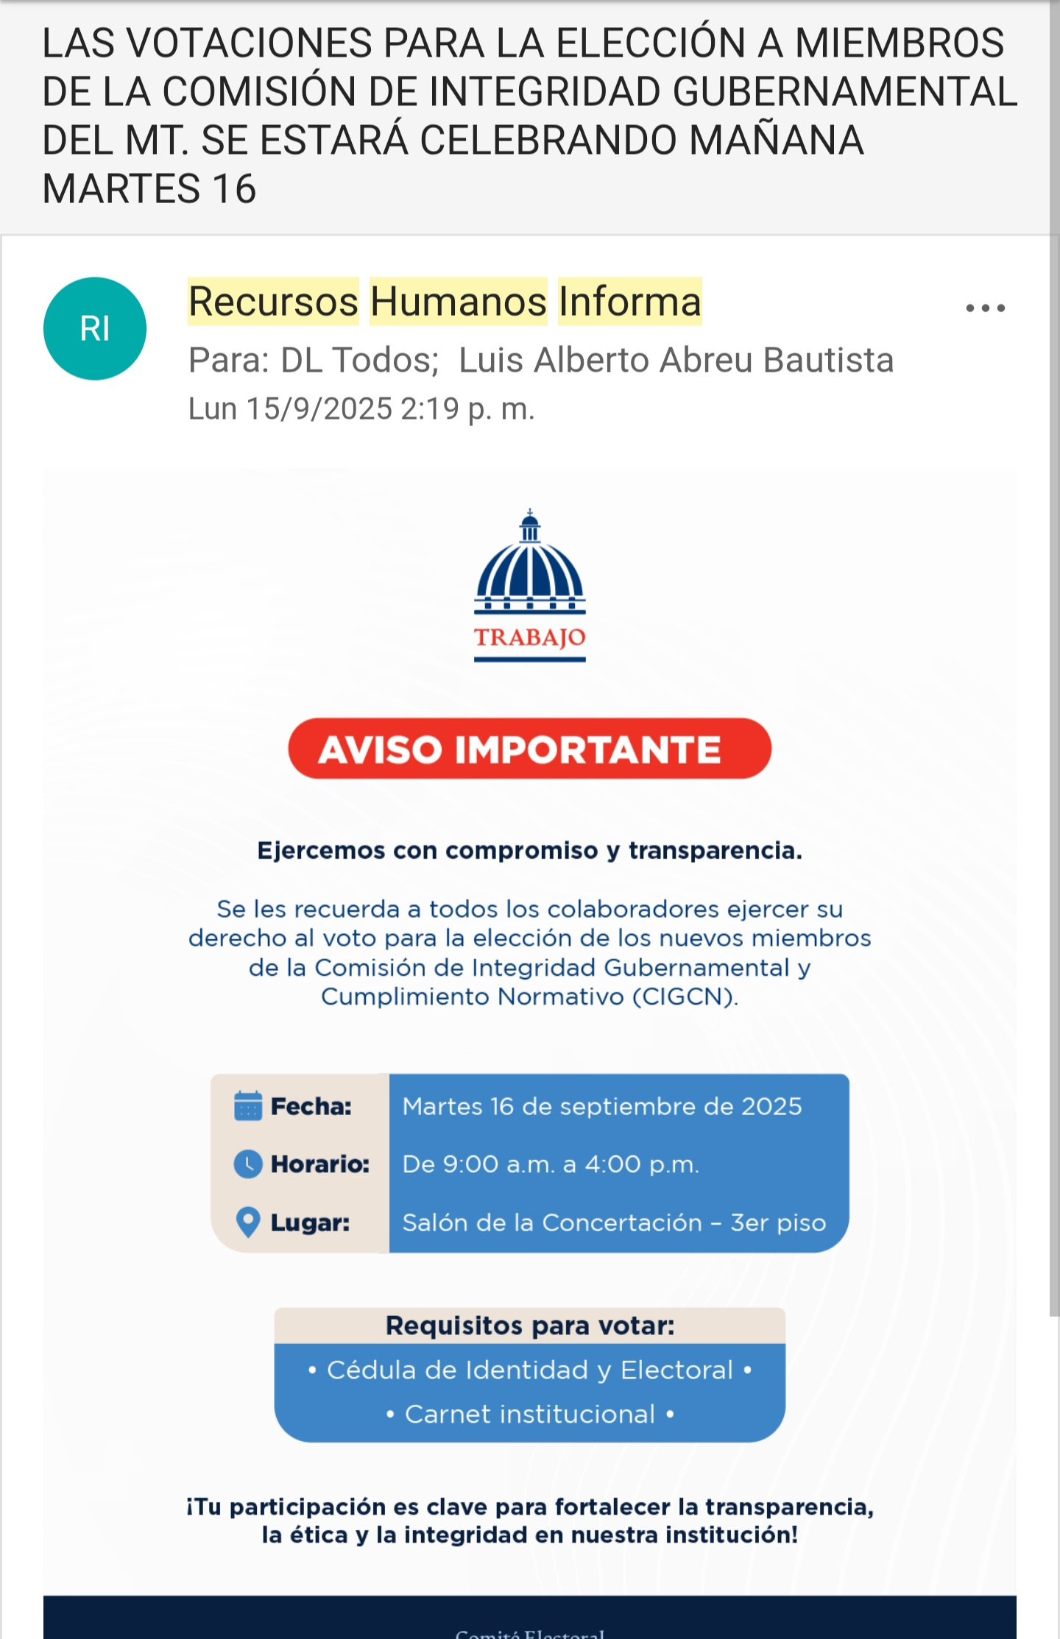
Durante el mes de septiembre estuvimos en el proceso de inicio y proceso de elecciones.
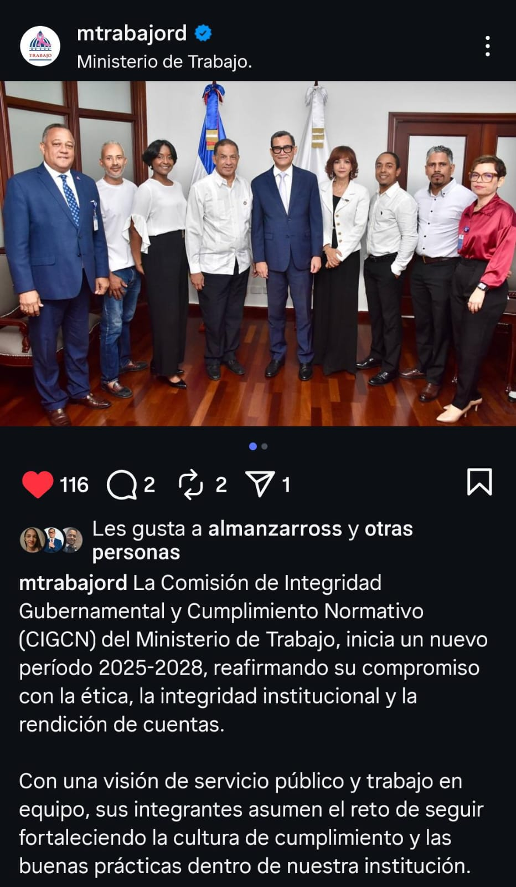

El 23 de septiembre Nuestro Ministro Sr. Eddy Olivares acompaño a la Comisión de Integridad Gubernamental y Cumplimiento Normativo del Ministerio de Trabajo a promover una Cultura de Integridad como base para una Gestión Pública Transparente, resaltando la importancia de la ética y la Transparencia en la Gestión, esta socialización fue publicada para llegar a todos nuestros servidores públicos en todas nuestras redes internar y externas.

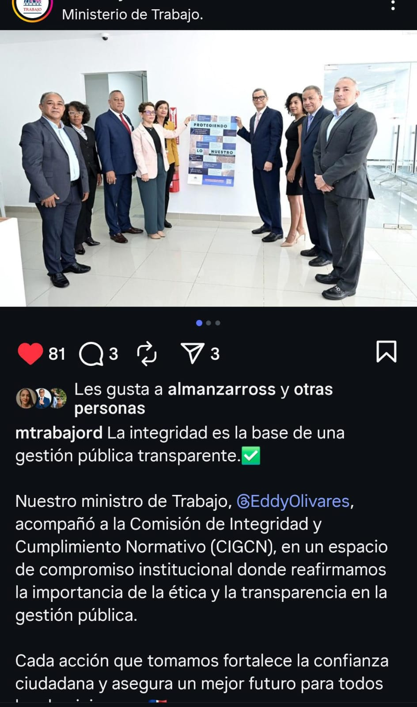
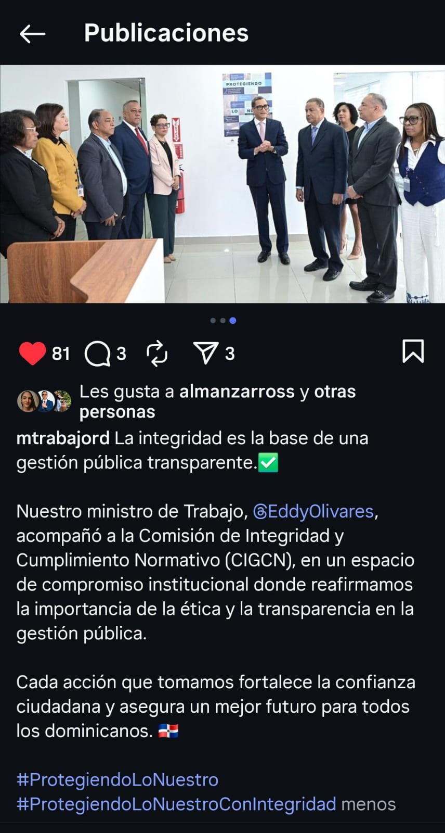

El 24 de septiembre fuimos parte de la campaña PROTEGIENDO LO NUESTRO, socializando tanto en nuestras redes externas como internas lo establecido por la Ley 74-25 en sus artículos 1,2 Y 8, sus respectivas medidas de consecuencia, donde exhortamos a los servidores públicos a proteger con integridad los recursos públicos.

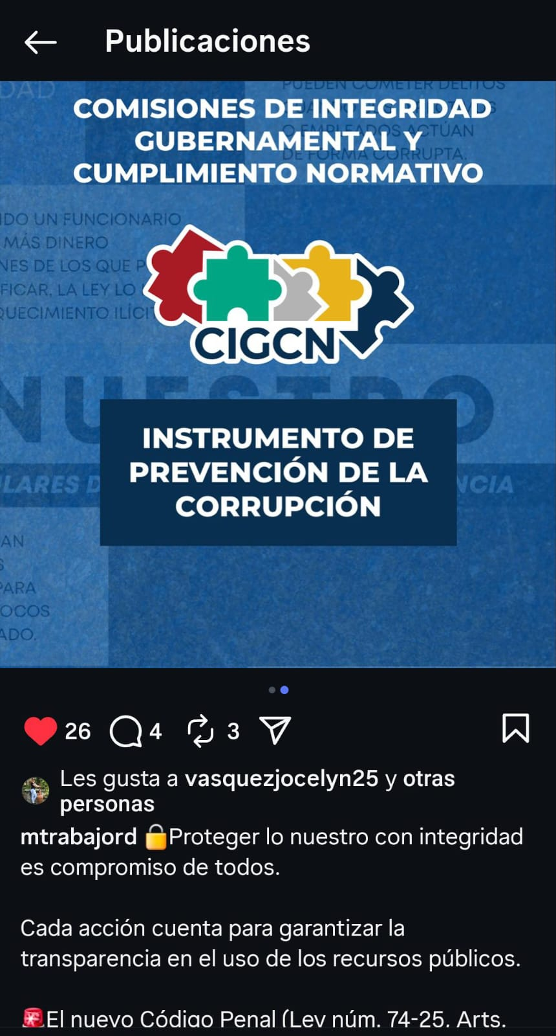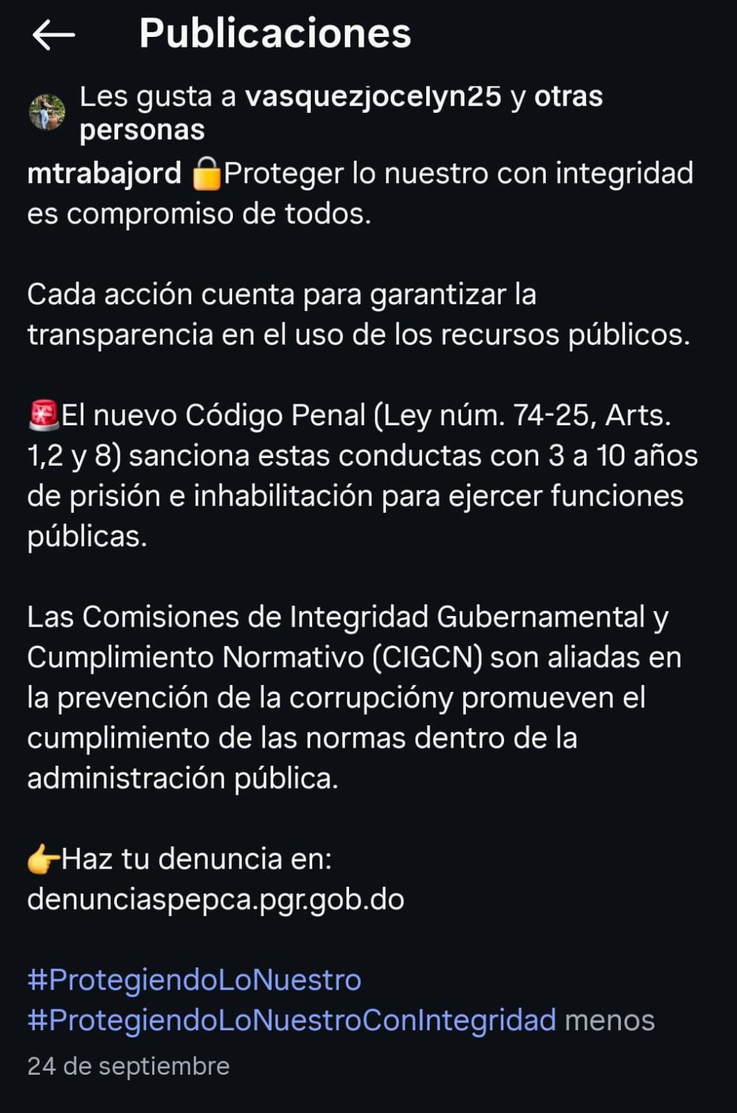

El 25 de septiembre fuimos parte de la campaña DELITO EN CONTRATACIONES PÚBLICA, socializando tanto en nuestras redes externas como internas lo establecido por la ley 74-25 en sus artículos 23,25,29,30,284, en cuanto a alterar precios, adjudicar contratos a dedo, manipular licitaciones o pagar Obras inexistente y sus respectivas medidas de consecuencia.
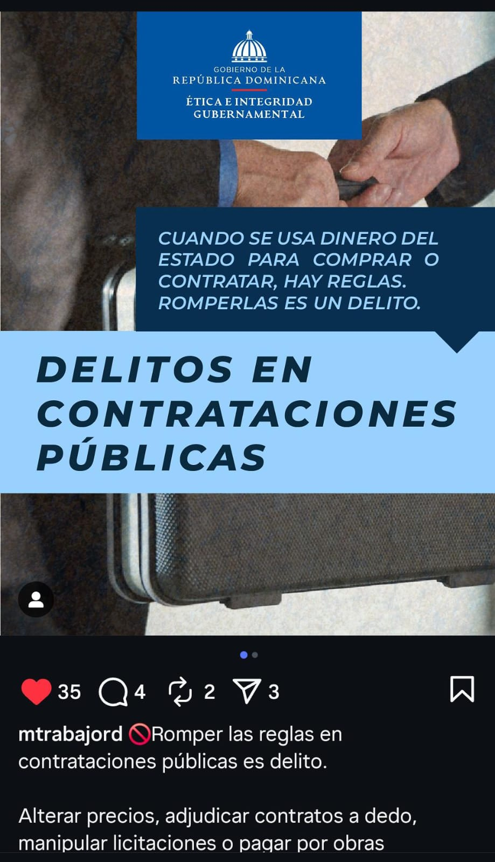
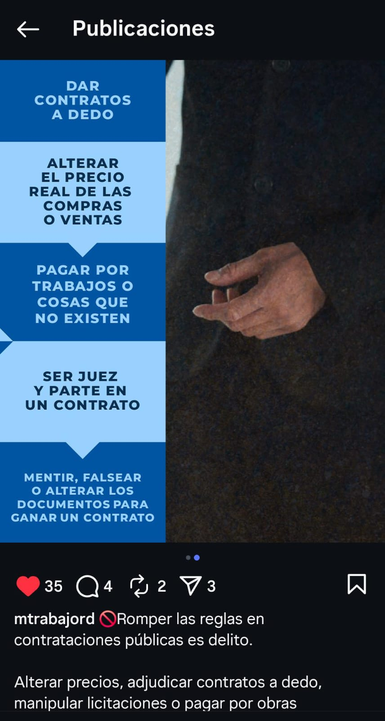

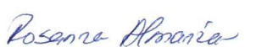
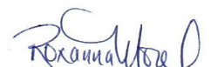

Roxanna Morel Rosanna Almánzar
Coordinadora General Coordinadora Administrativa

